**Pembangunan Aplikasi Tur Interaktif Perumahan Balimbingan Permai PT. Karya Propertindo Utama Berbasis Virtual Reality**

**Reinhard Jonathan Silalahi1, Komang Candra Brata2­, Adam Hendra Brata3**

Program Studi Teknik Informatika, Fakultas Ilmu Komputer, Universitas Brawijaya

Email: 1reinhardjs@student.ub.ac.id, 2k.candra.brata@ub.ac.id, 3adam@ub.ac.id

**Abstrak**

Balimbingan Permai, merupakan perumahan yang dibangun oleh perusahaan PT. Karya Propertindo Utama dengan 48% konsumennya batal beli rumah memiliki alasan/kendala tidak dapat melakukan pengamatan dikarenakan beberapa dari mereka berdomisili di luar kota dan memiliki waktu yang sangat terbatas. Berdasarkan permasalahan tersebut, penulis membuat aplikasi tur interaktif perumahan balimbingan permai. Aplikasi yang dikembangkan berupa dua aplikasi, yaitu aplikasi untuk pengguna dan aplikasi untuk admin. Penelitian ini menggunakan metode pengembangan perangkat lunak dengan kerangka kerja *waterfall* dengan kebutuhan pengguna yang spesifik. Hasil dari penenlitian ini berfokus pada penyelesaian masalah melakukan tur interaktif secara virtual. Selain itu, peneliti juga melakukan tiga pengujian, yaitu pengujian validasi, *usability* untuk mengetahui tingkat kebergunaan aplikasi bagi pengguna, dan *compatibility* untuk mengetahui aplikasi mampu dijalankan pada beberapa versi android. Dari pengujian validasi didapatkan hasil bahwa validasi yang dilakukan terhadap kebutuhan fungsionalitas dinyatakan valid, sedangkan dari hasil pengujian *usability* didapatkan hasil bahwa aplikasi untuk pengguna mendapatkan nilai *ustability* sebesar 82,33% yang masuk ke dalam kategori B, dengan *adjective rating excellent*. Aplikasi admin mendapatkan nilai *usability* sebesar 91,67% yang masuk ke dalam kategori A, dengan *adjective rating best imaginable.* Dan dari hasil pengujian *compatibility* didapatkan hasil bahwa aplikasi dapat dijalankan pada sistem operasi Android dengan versi 6.0 sampai dengan 9.0.

**Kata kunci**: *pembangunan aplikasi, virtual reality, waterfall, usability, compatibility, android studio, unity 3d engine*

**Abstract**

*Balimbingan Permai, is a housing estate built by the company PT. Karya Propertindo Utama with 48% of its consumers canceling buying a house has reasons/obstacles that they cannot make observations because some of them live outside the city and have very limited time. Based on these problems, the author makes an interactive tour application for the beautiful balimbingan housing. The application developed is in the form of two applications, namely an application for users and an application for admins. This study uses a software development method with a waterfall framework with specific user needs. The result of this research focuses on solving the problem of doing a virtual interactive tour. In addition, the researcher also conducted three tests, namely validation testing, usability to determine the level of usability of the application for users, and compatibility to determine whether the application can run on several versions of android. From the validation test, it was found that the validation carried out on the functionality requirements was declared valid, while the usability test results showed that the application for users got a ustability value of 82.33% which was included in category B, with an adjective rating of excellent. The admin application gets a usability value of 96.25% which falls into category A, with an adjective rating of best imaginable. And from the results of compatibility testing, it is found that the application can be run on the Android operating system with versions 6.0 to 9.0.*

**Keywords**: *application development*, *virtual reality*, *waterfall*, *usability*, *compatibility*, *android studio*, *unity* *3D engine*.

# PENDAHULUAN

Balimbingan Permai, merupakan perumahan yang dibangun oleh perusahaan PT. Karya Propertindo Utama yang berlokasi di Kabupaten Balimbingan Pematang Siantar, Sumatera Utara. Perumahan ini terdiri dari 80 rumah dari berbagai tipe. Mulai dari tipe 36, 45, 54 dan tipe 70. Untuk harga rumah dari perumahan Balimbingan Permai ini sendiri yaitu berkisar antara 130 sampai dengan 260 juta per unitnya. Berdasarkan data dari PT. Karya Propertindo Utama, jumlah pemilik rumah di perumahan Balimbingan Permai, Pematang Siantar saat ini masih mencapai 53 penghuni. Hal tersebut berbeda dengan capaian jumlah pembelian rumah yang diharapkan oleh perusahaan PT. Karya Propertindo yaitu dengan terjualnya semua rumah. Sampai sekarang masih tersisa 27 rumah atau lahan kosong yang belum dibeli oleh konsumen. Tersisanya rumah yang masih belum terjual berdampak akan tidak didapatkannya keuntungan terhadap rumah yang sudah dibangun oleh perusahaan, serta tidak berkembangannya dan tidak terjadinya pembangunan lanjut perumahan Balimbingan Permai. Berdasarkan data beberapa tahun dari perusahan PT. Karya Propertindo Utama, terdapat 48% dari 25 orang yang batal membeli rumah memberikan informasi yang jelas terkait kendala atau alasan batal membeli kepada pihak perusahaan PT. Karya Propertindo Utama. Jika dilakukan perhitungan terhadap potensial omset yang bisa didapatkan, maka perusahaan PT. Karya Propertindo Utama berpotensial untuk mendapatkan keuntungan total sekitar 300 juta atau lebih. Jumlah tersebut akan didapat apabila 48% orang konsumen tersebut tidak membatalkan untuk membeli rumah. Berdasarkan keterangan informasi yang diberikan oleh perusahaan PT. Karya Propertindo, 48% konsumen yang batal beli rumah memiliki alasan/kendala tidak dapat melakukan pengamatan dikarenakan beberapa dari mereka berdomisili di luar kota dan beberapa dari mereka memiliki waktu yang sangat terbatas karena berhalangan dengan pekerjaan di kantor atau tempat kerja. Beberapa dari konsumen yang berdomisili di luar kota juga mengajukan saran untuk diberikan akses pengamatan model 3 dimensi perumahan yang akan dibeli. Dikarenakan menampilkan objek model 3 dimensi yang dibangun oleh perusahaan PT. Karya Propertindo menggunakan perangkat lunak yang memerlukan komputer dengan kebutuhan spesifikasi khusus, maka sulit bagi perusahaan untuk mengarahkan konsumen melakukan pengamatan model 3 dimensi rumah yang ingin dibeli melalui komputer.

Dengan kemajuan teknologi yang semakin maju, media kini beralih ke media *virtual reality* (VR) (Moura, 2017). Realitas virtual adalah tampilan gambar 3D yang dihasilkan komputer yang dibuat secara realistis menggunakan perangkat tertentu dan membuat seolah-olah pengguna terlibat langsung dengan lingkungan (Puto, 2015). Realitas virtual telah menjadi konsep interaktif yang sangat mudah digunakan dengan perkembangan teknologi seluler yang dapat memainkan peran pendukung (Pius, 2017). Dengan pemanfaatan Teknologi *Virtual Reality* (VR) diharapkan konsumen akan mengetahui lebih detail produk rumah yang akan dibeli. Karena menurut survei yang telah terjadi, kebanyakan konsumen ketika memesan produk, belum mengetahui bentuk asli dan nyata seperti apa, itu dikarenakan media promosi yang digunakan masih menggunakan katalog gambar dua dimensi yang hanya bisa dilihat dari satu arah saja (Fitrana, 2019). Berdasarkan data survey yang dilakukan pada 56 responden dari penelitian yang berjudul “Pengembangan Aplikasi Katalog Rumah Berbasis *Virtual Reality* Menggunakan Algoritma FAST”, oleh Eis Akmeliny Fitrana, didapatkan bahwa 96,2% responden mengatakan mereka tertarik apabila ada sebuah aplikasi yang memuat tentang konsep 3 dimensi pada katalog perumahan yang berbasis android. Dan 100% dari konsumen/calon pembeli menyatakan bahwa dengan adanya konsep 3 dimensi pada aplikasi katalog perumahan mempermudah mereka dalam menvisualisasikan sebuah bangunan/rumah yang nantinya akan dipilih. Berdasarkan hasil survei tersebut, aplikasi VR katalog memberikan dampak yang signifikan dalam kegiatan promosi untuk meningkatkan minat para konsumen.

Teknologi Tur Interaktif berbasis *Virtual Reality* dari Unity 3D ini dapat menjadi solusi terhadap permasalahan konsumen yang berdomisili di luar kota dan memiliki waktu sangat terbatas untuk melakukan pengamatan jarak jauh. Dengan adanya aplikasi ini konsumen dapat melihat objek 3 dimensi dari rumah dan dapat melakukan tur secara virtual terhadap lingkungan rumah. Aplikasi ini juga membantu developer dalam memasarkan rumah yang akan ditawarkan ke konsumen. Oleh karena itu, berdasarkan kemampuan teknologi ar dan 3D tour dari Unity 3D yang mampu menyelesaikan permasalahan di atas, maka penulis mengajukan untuk melakukan pembangunan aplikasi tur interaktif perumahan balimbingan permai PT. Karya Propertindo Utama berbasis virtual reality, dengan harapan dapat mengatasi permasalahan konsumen tersebut dan juga dapat mendukung proses promosi perusahaan kepada konsumen sehingga dapat meningkatkan potensial pembelian rumah di perumahan Balimbingan Permai, Pematang Siantar. Dalam pembangunan aplikasi, penulis menggunakan metode pengembangan dengan model *Waterfall SDLC*, dimana metode tersebut terdiri dari beberapa fase yaitu perencanaan sistem, analisis sistem, perancangan sistem, implementasi sistem, dan pemeliharaan sistem. Dalam pengujiannya, penulis menggunakan 3 metode, yaitu pengujian dengan metode *Blackbox* *Testing* (pengujian fungsional), dan Pengujian non-fungsional (pengujian *usability* dan *compatibility*). Untuk pengujian *usability* penulis melakukan pengumpulan data dengan memberikan kuesioner *System* *Usability* *Scale* (SUS) kepada responden calon pembeli / pengunjung perumahan.

# LANDASAN KEPUSTAKAAN

1. **Kajian Pustaka**

Berikut adalah beberapa penelitian terkait yang berhubungan dengan topik penelitian, diantaranya adalah penelitian yang berjudul “Implementasi *Virtual* *Reality* untuk Android Sebagai Media Promosi Menggunakan Unity dan Vuforia” oleh Affix Endy Abidita, “Aplikasi Virtual tour Berbasis Multimedia Interaktif Menggunakan AutoDesk 3Ds Max” oleh Akip Suhendar, dan “Interaktif Virtual Reality untuk Katalog Penjualan Rumah Berbasis Android" oleh Husniah.

Penelitian yang berjudul “Implementasi Virtual Reality untuk Android Sebagai Media Promosi Menggunakan Unity” (Endy, Affox, 2015), merupakan aplikasi dengan fitur yang menggunakan teknologi VR untuk menampilkan informasi kampus bangunan STMIK AKAKOM berbentuk 3 dimensi, serta memiliki tambahan elemen multimedia berupa audio. Aplikasi ini ditujukan untuk calon mahasiswa yang ingin mengetahui informasi STMIK AKAKOM meliputi S1 Teknik Informatika, S1 Sistem Informasi, D3 Komputerisasi Akuntansi, D3 Manajemen Informatika, D3 Teknik Komputer, Syarat Daftar dan Fasilitas.

Penelitian yang berjudul “Aplikasi Virtual tour Berbasis Multimedia Interaktif Menggunakan AutoDesk 3Ds Max” (Suhendar, Akip. 2016), merupakan aplikasi yang dapat melakukan tur secara virtual yang berjenis virtuall model 3 dimensi pada Gedung 1 Universitas Serang Raya. Yang mana dalam pengembangannya, peneliti menggunakan tool Game Engine Unity 3D dan 3D Studio Max. Aplikasi tour ini dikembangkan menggunakan first person controller yang mana membuat pengguna mampu untuk melakukan tur berjalan di dalam ruangan.

Penelitian yang berjudul “Interaktif Virtual Reality untuk Katalog Penjualan Rumah Berbasis Android” (Husniah, 2016), merupakan aplikasi berbasis virtual reality yang dapat digunakan untuk pemasaran dalam penjualan rumah berbasis android yang mana aplikasi ini merupakan pengembangan dari penelitian serupa sebelumnya, dengan penambahan pada fitur yaitu aplikasi mampu mengubah warna cat dinding, pintu, dan jendela pada model rumah 3D.

1. ***Virtual* *Reality***

*Virtual* *Reality* (VR) atau realitas maya adalah teknologi yang membuat pengguna dapat berinteraksi dengan suatu lingkungan yang disimulasikan oleh computer (computer-simulated environment), suatu lingkungan sebenarnya yang ditiru atau benar-benar suatu lingkungan yang hanya ada dalam imaginasi (Sihite, 2013). Konsep VR mengacu pada system prinsip-prinsip, metode dan teknik yang digunakan untuk merancang dan menciptakan produk-produk perangkat lunak untuk digunakan oleh bantuan dari beberapa sistem computer multimedia dengan sistem perangkat khusus (Lacrama, 2007).

Lingkungan realitas maya terkini umumnya menyajikan pengalaman visual, yang ditampilkan pada sebuah layar komputer atau melalui sebuah penampil stereoskopik, tapi beberapa simulasi mengikut sertakan tambahan informasi hasil pengindraan, seperti suara melalui *speaker* atau *headphone*. Beberapa sistem haptic canggih sekarang meliputi informasi sentuh, biasanya dikenal sebagai umpan balik kekuatan pada aplikasi berjudi dan medis (Sihite, 2013).

1. **Unity 3D**

Unity 3D merupakan sebuah tools yang terintegrasi untuk membuat bentuk obyek 3Dpada *video* *games* atau untuk konteks interaktif lain seperti Visualisasi Arsitektur atau animasi 3D real-time. Lingkungan dari pengembangan Unity 3D berjalan pada Microsoft Windows dan Mac Os X, serta aplikasi yang dibuat oleh Unity 3D dapatberjalan pada Windows, Mac, Xbox 360, Playstation 3, Wii, iPad, iPhone dan tidak ketinggalan pada platform Android. Unity juga dapat membuat game berbasis *browser* yang menggunakan Unity *web* *player* *plugin*, yang dapat bekerja pada Mac dan Windows, tapi tidak pada Linux. (Mutia dan Djuniadi ,2015).

1. **Android**

Android merupakan sebuah sistem operasi yang digunakan pada telepon seluler yang dikembangkan berbasis linux (Nazaruddin, 2012). Android pertama kali dibuat oleh Android, Inc. dan pada tahun 2005 Google pun resmi membeli Android. Android menjadi salah satu sistem operasi yang sangat populer saat ini dan sudah banyak perangkat seluler yang menggunakan sistem operasi Android. Dalam membuat aplikasi yang berjalan pada sistem operasi Android, pengembang aplikasi saat ini dapat menuliskan kode dengan menggunakan bahasa Kotlin, Java, dan C++ (Developers, 2019).

1. ***Waterfal SDLC***

Pola pengembangan *waterfall* merupakan pola pengembangan perangkat lunak yang bersifat searah, di mana proses pengembangan hanyan akan berjalan maju dan tidak dapat kembali ke tahapan sebelumnya. Sehingga pola pengembangan ini cocok diterapkan apabila pengembang telah mampu memahami permasalahan serta kebutuhan dari aplikasi yang akan dikembangkan serat dapat dipastikan bahwa kebutuhan-kebutuhan dari aplikasi yang akan dikembangkan serta dapat dipastikan bahwa kebutuhan-kebutuhan yan didapatkan dari proses elisitasi tidak akan mengalami perubahan secara signifikan baik dalam masa pengembangan perangkat lunak maupun di masa yang akan datang (Sommerville, 2011). Pola pengembangan waterfall diterapkan karena aplikasi yang hendak dikembangkan dalam penelitian ini memiliki daftar kebutuhan yang konsisten atau jarang berubah.  Metode pengembangan waterfall memiliki 5 fase yang terdiri dari *requirements definition*, *system* *and software design*, *implementation*, *implementation and unit testing*, *integration and system testing,* dan *operation and maintenance*.

1. **Pengujian Fungsional**

Pengujian fungsional adalah pengujian yang bertujuan untuk memberikan hasil evaluasi berupa kepastian bahwa aplikasi atau sistem yang dikembangkan telah memenuhi seluruh kebutuhan aplikasi atau sistem. Pengujian ini bukan berfokus pada keberhasilan proses sistem, melainkan berfokus pada hasil dari proses sistem. Salah satu metode dalam pengujian ini yaitu seperti black box.

1. **Pengujian *Usability***

*Usability* merupakan suatu arti yang berasal dari kata usable, artinya dapat digunakan dengan baik. Suatu yang dihasilkan dapat dikatakan berguna atau baik digunakan apabila kemungkinan terjadinya kegagalan saat penggunaan kecil atau minimal sehingga harus mampu memberi kepuasan dan manfaat kepada pengguna (Jeff Rubin, 2008). Sedangkan menurut ISO 9241:11 (1998), usability yaitu “sejauh mana suatu produk dapat digunakan oleh pengguna tertentu untuk mencapai target yang ditetapkan dengan efektifitas, efisiensi, dan mencapai kepuasan penggunaan dalam konteks tertentu”

1. **Pengujian *Compatibility***

Pengujian kompatibilitas adalah pengujian yang dilakukan untuk memantau dan memastikan bahwa perangkat lunak yang dikembangkan dapat bekerja dengan baik dengan berbagai perangkat keras, sistem operasi, dan lingkungan. Pengujian kompatibilitas dilakukan untuk memastikan bahwa aplikasi beroperasi dengan benar pada semua kombinasi perangkat keras dan perangkat lunak yang diperlukan (Pressman & Maxim, 2015)

# METODOLOGI

Metodologi penelitian menjelaskan mengenai metode pelaksanaan penelitian yang digunakan dalam merancang dan mengembangkan aplikasi tur interaktif pada perumahan Balimbingan Permai berbasis *Virtual* *Reality*. Dalam penelitian ini, peneliti menggunakan metode dengan model pengembangan sistem yang mengadaptasi model *Waterfall* *SDLC*. Tahapan metodologi dapat dilihat pada Gambar (***insert number***).

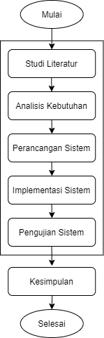

Gambar 2. Diagram Metodologi Penelitian

## 3.1. Studi Literatur

Studi literatur menjelaskan dasar-dasar teori yang disusun berdasarkan referensi yang diperoleh dari artikel, buku, jurnal serta penelitian-penelitian terkait yang sejenis. Studi literatur digunakan untuk penunjang dan pendukung dalam penulisan skripsi, serta sebagai pengetahuan tambahan dalam melakukan analisis kebutuhan, perancangan, implementasi serta pengujian terhadap suatu perangkat lunak sebagai penelitian. Selain itu, studi literatur dilakukan untuk mencegah plagiasi dari karya/penelitian yang telah ada sebelumnya.

## 3.2. Analisis Kebutuhan

Analisis kebutuhan sistem berguna untuk mendefinisikan kebutuhan yang diperlukan dalam pengembangan perangkat lunak. Metode yang digunakan dalam analisis kebutuhan perangkat lunak pada penelitian ini adalah *Object* *Oriented* *Analysis* (OOA). Setelah melakukan analisis kebutuhan, kemudian kebutuhan dimodelkan dengan menggunakan bahasa pemodelan *UML* (*Unfied* *Modeling* *Language*) yang meliputi *Use* *Case* *Diagram* dan *Use* *Case* *Scenario*. *Use* *Case* *Diagram* digunakan untuk mendeskripsikan kebutuhan fungsional sistem/perangkat lunak dari sisi pengguna. Dan *Use* *Case* *Scenario* digunakan untuk menjelaskan lebih detail dari tiap-tiap case pada *use* *case* *diagram*.

## 3.3. Perancangan Sistem

Perancangan sistem digunakan untuk merancang tiap-tiap kebutuhan yang telah dijabarkan pada tahap analisis kebutuhan. Tahap perancangan digunakan sebagai bahan perancangan/pembentukkan langkah kerja yang meliputi seluruh isi sistem yang akan dikembangkan. Pada tahap ini terdapat perancangan arsitektur, perancangan komponen, perancangan data dan perancangan antarmuka. Tiap-tiap kebutuhan yang telah dijabarkan secara spesifik, dirancang pada tahap perancangan dengan menggunakan diagram Sequence. Sequence diagram menjelaskan alur dari sistem berdasarkan fungsi yang digambarkan dengan garis waktu. Selain Sequence diagram, adapun class diagram yang berguna menggambarkan hubungan antara tiap-tiap kelas yang saling terkait satu sama lain pada sebuah perangkat lunak yang dikembangkan

## 3.4. Implementasi Sistem

Implementasi sistem merupakan tahapan yang dilakukan ketika semua kebutuhan yang telah dijelaskan selesai dirancang. Implementasi yang dilakukan meliputi implementasi basis data menggunakan DBMS PostgreSQL, implementasi logika program dan implementasi antarmuka. Implementasi basis data merupakan perancangan basis data yang dilakukan dengan mendefinisikan tabel yang digunakan dengan DDL (*Data* *Definition* *Language*). Implementasi logika program menggunakan framework Android SDK dengan bahasa pemrograman Java.

## 3.5. Pengujian Sistem

Pengujian sistem dilakukan untuk menguji sistem yang dikembangkan, apakah semua kebutuhan yang telah dijabarkan telah berhasil diimplementasikan pada sistem atau tidak. Pengujian sistem ini juga digunakan untuk mencari kesalahankesalahan yang terdapat pada perangkat lunak yang sedang dikembangkan. Pada pengujian sistem, menggunakan pengujian *whitebox* untuk menguji struktur perangkat lunak bagian dalam (*source* *code*) dan menggunakan pengujian *blackbox* untuk menguji struktur perangkat lunak bagian luar (*interface*).

## 3.6. Kesimpulan dan Saran

Kesimpulan didapat setelah semua tahapan metodologi mulai dari studi literatur, analisis kebutuhan, perancangan sistem, implementasi sistem, pengujian sistem, dan analisis hasil berhasil dilaksanakan dengan teratur. Kesimpulan yang valid diperoleh ketika perangkat lunak yang dikembangkan telah lolos tahap pengujian. Selain kesimpulan, adapun saran yang berguna untuk memperbaiki apa-apa saja yang kurang dalam pengembangan aplikasi tur interaktif berbasis virtual reality. Saran berguna sebagai pengembangan lebih lanjut untuk sistem kedepannya.

# ANALISIS KEBUTUHAN

Pada bagian analisis kebutuhan diawali dengan melakukan wawancara dengan pengguna. Wawancara tersebut membahas tentang kebutuhan apa saja yang dibutuhkan oleh pengguna pada aplikasi ini. Setelah kebutuhan diidentifikasi secara mendetail, selanjutnya membahas tentang urutan kebutuhan fungsional hingga non-fungsional aplikasi dan menuliskannya kedalam daftar kebutuhan fungsional dan non-fungsional aplikasi.

Hasil wawancara tersebut, penulis mendapatkan 2 jenis aktor berbeda yang dapat mengakses aplikasi. Setiap aktor memiliki perbedaan hak akses untuk menggunakan fungsi-fungsi yang terdapat pada aplikasi. Kebutuhan fungsional merupakan kebutuhan yang harus dipenuhi agar aplikasi sesuai dengan kebutuhan pengguna dan dapat berjalan sesuai dengan keinginan pengguna. *Usecase Diagram* akan ditunjukkan pada Gambar 4.1

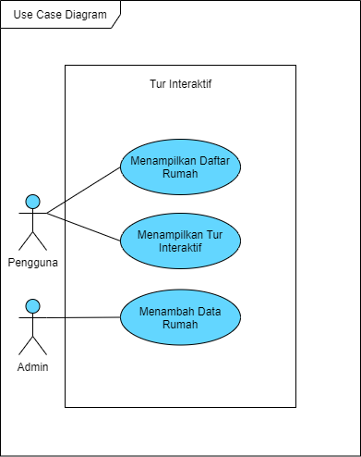

Gambar 4.1 *Usecase Diagram*

Kebutuhan fungsional adalah kebutuhan yang terkait dengan fungsi produk Kebutuhan fungsional pada pengembangan lanjut ini dapat dilihat pada Tabel 4.1

Tabel 4.1 Kebutuhan Fungsional

|  |  |  |
| --- | --- | --- |
| **No** | **Nama Fungsi** | **Deskripsi** |
| 1 | Menampilkan daftar rumah | Sistem dapat menampilkan daftar rumah. |
| 2 | Menampilkan Tur Interaktif | Sistem dapat menampilkan Tur Interaktif berbasis *Virtual* *Reality* dengan menampilkan objek 3 dimensi rumah. |
| 3 | Menambah data rumah | Sistem dapat menambah data rumah |

# PERANCANGAN DAN IMPLEMENTASI

Pada tahap perancangan aplikasi, penulis melakukan perancangan aplikasi dimulai dengan arsitektur aplikasi, *sequence diagram, class diagram,* perancangan *database,* dan perancangan antarmuka.

## 5.1 Perancangan Arsitektur

Pada penelitian ini, aplikasi akan dirancang menggunakan arsitektur *frontend* serta backend secara terpisah sehingga perancangan *interface* dan perancangan *database*. Tentunya untuk perancangan yang terpisah membutuhkan penghubung untuk saling mengolah dan memproses data. Komunikasi antara pengguna dengan *database* akan terlaksana melalui *API* sebagai penghubung yang diletakkan pada *server* yang dapat menangani pertukaran dan komunikasi berupa *request* data dengan *format* berupa *JSON* yang berisi data komunikasi pengguna dan *server* seperti yang ditunjukkan pada Gambar (***insert number****)*

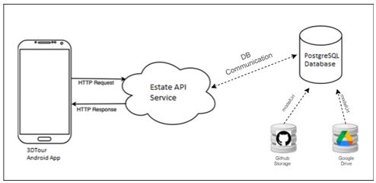

Gambar 5.1 Rancangan Arsitektur Sistem

## 5.2 Perancangan *Class Diagram*

Pada perancangan *class diagram* aplikasi tur interaktif akan menjelaskan struktur dan deskripsi *class* yang berisi fungsi dan relasi *class* pembangunan aplikasi berdasarkan objek pembagian kelasnya. Berikut merupakan perancangan *class diagram* yang akan digambarkan pada Gambar 5.2.

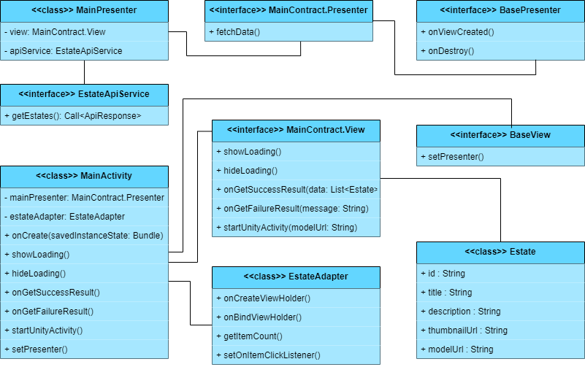

Gambar 5.2 Rancangan *Class Diagram*

## 5.3 Perancangan *Database*

Perancangan *database* dilaksanakan dengan menggunakan *JSON scheme* yang dirancang dengan menuliskan format data *JSON* dengan *title, type, properties* sebagai atribut properti yang ada pada objek. Pada penelitian ini menggunakan *postgresql database* yang memiliki relasi pada salah satu *database*. *Database* aplikasi ini terdiri dari 1 jenis *tabel* yaitu *estate,* dimana *database* ini merupakan relasi dari data rumah seperti pada Gambar 5.3.

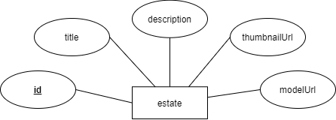

Gambar 5.3 Rancangan *Database*

## 5.4 Perancangan Antarmuka

Perancangan antarmuka sistem merupakan proses pembuatan antarmuka yang akan digunakan *user* untuk pengoperasian sistem. Desain antarmuka sistem akan mempengaruhi *user* dalam menggunakan sistem. Perancangan antarmuka sistem terdiri dari halaman *home*, halaman tur interaktif, dan halaman tambah data rumah.

## 5.5 Implementasi Perangkat Lunak

Implementasi aplikasi Android Tur Interaktif menggunakan pola arsitektur MVP yang mana Activity berperan sebagai View dan terhubung dengan *class* Presenter yang berisi logika-logika alur. Kemudian, terdapat kelas Model yang berfungsi sebagai representasi entitas-entitas yang digunakan dalam sistem. Kemudian, program *api service* diimplementasikan dengan bahasa Go dan program yang dikembangkan menggunakan Unity 3D Engine menggunakan C#.

## 5.5 Implementasi Antarmuka

Antarmuka aplikasi berbasis Android TurInteraktif diimplementasikan dengan menggunakan format XML untuk mengatur layout dari masing-masing tampilan. Terdapat 2 halaman hasil implementasi, yaitu halaman home, dan halaman Tur Interaktif yang digambarkan pada Gambar 5.5 dan Gambar 5.6 berturut-turut.

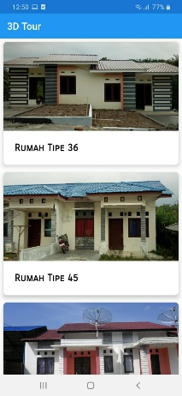

Gambar 5.4 Implementasi Antarmuka *Home*

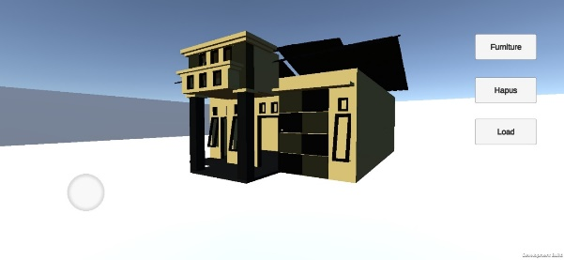

Gambar 5.5 Implementasi Antarmuka Tur Interaktif

# PENGUJIAN DAN ANALISIS

## 6.1 Pengujian *Black*-*box*

Pengujian *Black-box* dilakukan untuk menguji apakah sistem yang dibuat sudah memenuhi kebutuhan yang didefinisikan. Pengujian dilakukan dengan menentukan kasus uji dan hasil yang diharapkan, kemudian aplikasi diuji sesuai dengan kasus yang ditentukan. Hasil pengujian dari 6 kasus uji pada penelitian ini bernilai valid.

## 6.2 Pengujian *Usability*

Pengujian *usability* dilakukan untuk menguji kebergunaan aplikasi bagi pengguna. Pengujian dilakukan dengan cara memberikan *task scenario* kepada pengguna, kemudian pengguna akan melakukan aktivitas untuk menjalankan *task scenario* yang diberikan. *Task scenario* yang diberikan kepada pengguna merupakan langkah-langkah dalam menjalankan aplikasi. Langkah-langkah tersebut mengacu pada fungsionalitas aplikasi.

Perhitungan SUPR-Q yang dilakukan untuk mendapatkan hasil kuantitatif dari skor pada pertanyaan kuesioner SUPR-Qm dilakukan dengan menggunakan rumus pada Gambar (***insert number***)



Gambar 3. Persamaan SUPR-Qm

Hasil dari pengujian menunjukkan penilaian tertinggi pada pertanyaan SUPR-Qm nomor 12 dengan skor 24 dan penilaian terendah didapat pada pertanyaan SUPR-Qm nomor 2 dengan skor 18. Pada tabel juga menunjukkan total akhir yang bernilai 247, sehingga didapatkan nilai SUPR-Qm sebesar 82,33%.

Setelah mendapatkan nilai akhir SUPR-Qm sebesar 82.33%, kemudian nilai tersebut diinterpretasi ke kategori nilai *usability*. Penginterpretasian nilai 82,33% pada kategori nilai *usability* mendapatkan kategori B dengan *adjective rating excellent.* Sehingga dapat disimpulkan bahwa aplikasi Tur Interaktif sangat baik dan dapat diterima oleh pengguna aplikasi Tur Interaktif

## 6.2 Pengujian *Compatibility*

Pengujian Compatibility akan dilakukan dengan menguji aplikasi dengan pemasangan pada lima perangkat berbeda. Dengan aplikasi operasi dan spesifikasi yang berbeda akan dilakukan beberapa kasus uji dan hasil dari pengujian compatibility akan dikatakan valid.

Jika hasil pengujian sesuai dengan implementasi yang telah dilakukan. Pengujian compatibility akan dilakukan dengan cara membuat kasus uji dan kemudian akan dilakukan proses pengujian serta akan dibandingkan dengan hasil pengujian (Zhang, et al., March 2015). Berikut merupakan spesifikasi perangkat uji yang digunakan dalam pengujian *compatibility*.

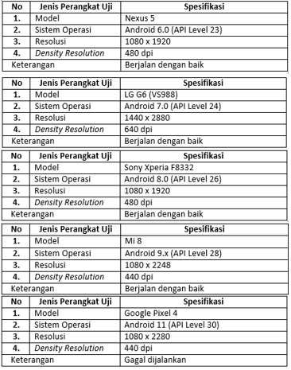

Gambar 4. Spesifikasi Perangkat Uji

Berdasarkan pengujian yang telah dilakukan terhadap 5 jenis perangkat dengan spesifikasi sistem operasi yang berbeda beda, terdapat 4 perangkat yang berhasil dijalankan dan 1 perangkat yang gagal menjalankan aplikasi Tur Interaktif. Maka berdasarkan hasil pengujian pada Tabel 6.14 sampai dengan Tabel 6.18, versi sistem operasi Android yang mampu menjalankan aplikasi Tur Interaktif yaitu Android versi 6.0 sampai dengan versi Android 9.

# PENUTUP

Pada bagian ini membahas kesimpulan dan saran terhadap penelitian pengembangan aplikasi tur interaktif.

## 7.1 Kesimpulan

Berdasarkan hasil dari analisis kebutuhan, perancangan, implementasi, dan pengujian pada penelitian pengembangan tur interaktif didapatkan tiga kesimpulan, antara lain:

1. Permasalahan survey lokasi atau fisik perumahan yang sebelumnya harus mendatangi lokasi secara langsung dapat diganti dengan menggunakan aplikasi tur interaktif sebagai aplikasi yang dapat melakukan tur secara interaktif dan virtual tanpa harus datang langsung ke lokasi.
2. Berdasarkan pengujian validasi yang telah dilakukan terhadap implementasi sistem yang dibuat, didapatkan hasil bahwa validasi yang dilakukan terhadap kebutuhan fungsionalitas dinyatakan valid.
3. Berdasarkan pengujian *usability* yang telah dilakukan kepada pengguna secara langsung, didapatkan hasil bahwa aplikasi tur interaktif untuk pengguna mendapatkan nilai ustability sebesar 82,33% yang masuk ke dalam kategori B, dengan adjective rating excellent. Aplikasi tur interaktif untuk admin mendapatkan nilai usability sebesar 91,67% yang masuk ke dalam kategori A, dengan adjective rating best imaginable. Sehingga dapat disimpulkan bahwa aplikasi tur interaktif sangat berguna bagi pengguna dan admin.
4. Berdasarkan pengujian *compatibility* yang telah dilakukan kepada lima jenis perangkat dengan spesifikasi sistem operasi yang berbeda beda, terdapat 4 perangkat yang berhasil dijalankan dan 1 perangkat yang gagal menjalankan aplikasi Tur Interaktif. Versi sistem operasi Android yang mampu menjalankan aplikasi Tur Interaktif yaitu Android dengan versi 6.0 hingga 9.0

## 7.1 Saran

Berdasarkan penelitian yang telah dilakukan, penulis merasa bahwa penelitian ini belum dapat dikatakan sempurna. Oleh karena itu, didapatkan saran yang dapat dikembangkan untuk penelitian selanjutnya, antara lain:

1. Perlu ditambahkan lebih banyak lagi interaksi terhadap objek 3 dimensi rumah selain menambah furniture, seperti mengganti warna objek dan lain-lain untuk meningkatkan usabilitas dari aplikasi.
2. Perlu dilakukan penelitian lanjut untuk menggali kebutuhan dan pengujian lebih spesifik dikarenakan jumlah instrumen yang sedikit, agar aplikasi tur interaktif ini lebih tepat sasaran dan sesuai dengan kebutuhan pengguna.

# DAFTAR PUSTAKA

Sommerville, I. (2016). Software Engineering (10th ed.). Harlow, England: *Pearson Education*.

Hendro Trieddiantoro Puto (2015). Kajian Virtual Reality. *Makalah Studi Mandir*i. Universitas Teknologi Yogyakarta, Yogyakarta.

Sherman, W. R., Craig, A. B. (2003). Understanding Virtual Reality. *Morgan Kaufmann Publishing Interface Application and Design*. San Fransisco, CA.

Amin, D. & Golvikar, R. (2015). Comparative Study of Augmented Reality SKD's . *International Journal on Computational Sciences & Application (IJCSA)*, 2-7.

Ozacar, K., Ortakci, Y., dkk (2017). A Low-Cost and Lightweight 3D Interactive Real Estate-Purposed Indoor Virtual Reality Application. *International Journal on Photogrammetry, Remote Sensing and Spatial Information Sciences*. 308-309.

Fitrana, E. A., dkk (2019). Pengembangan Aplikasi Katalog Rumah Berbasis Augmented Reality Menggunakan Algoritma FAST. *JISKa*. 4(1). pp. 10.

Husniah, L. dkk. (2016). Interaktif Augmented Reality untuk Katalog Penjualan Rumah Berbasis Android. *KINETIK*. 1(1). pp. 33.

Sutrisno, Adam dkk. (2015). Implementasi Teknologi Augmented Reality pada Agen Penjualan Rumah. *E-Journal Teknik Elektro dan Komputer*. 19-20.

Rumajar, R. (2015). Perancangan Brosur Interaktif Berbasis Augmented Reality. *E-Journal Teknik Elektro dan Komputer*. 4(6). pp. 1-3.

Wirawan, Raden dkk. (2016). Aplikasi Augmented Reality pada Sistem Informasi Smart Building. *JNTETI*. 5(3). pp. 20.

Suhendar, Akip dkk. (2016). Aplikasi Virtual tour Berbasis Multimedia Interaktif Menggunakan AutoDesk 3Ds Max. *Jurnal ProTekInfo*. 3(1). pp. 30-35.

Pramono, Basworo Ardi, 2012, Desain dan Implementasi Augmented Reality Berbasis Web Pada Aplikasi Furniture Shopping Manager Sebagai Alat Bantu Belanja Online. *Jurnal Transformatika*. 10(1), pp. 28.

Gede Wahya Dhiyatmika, I., Putra, I., & Mandenni, N. (2015). Aplikasi Augmented Reality Magic Book Pengenalan Binatang Untuk Siswa TK. Lontar Komputer: *Jurnal Ilmiah Teknologi Informasi*, 120-127